קָאדֶנְס
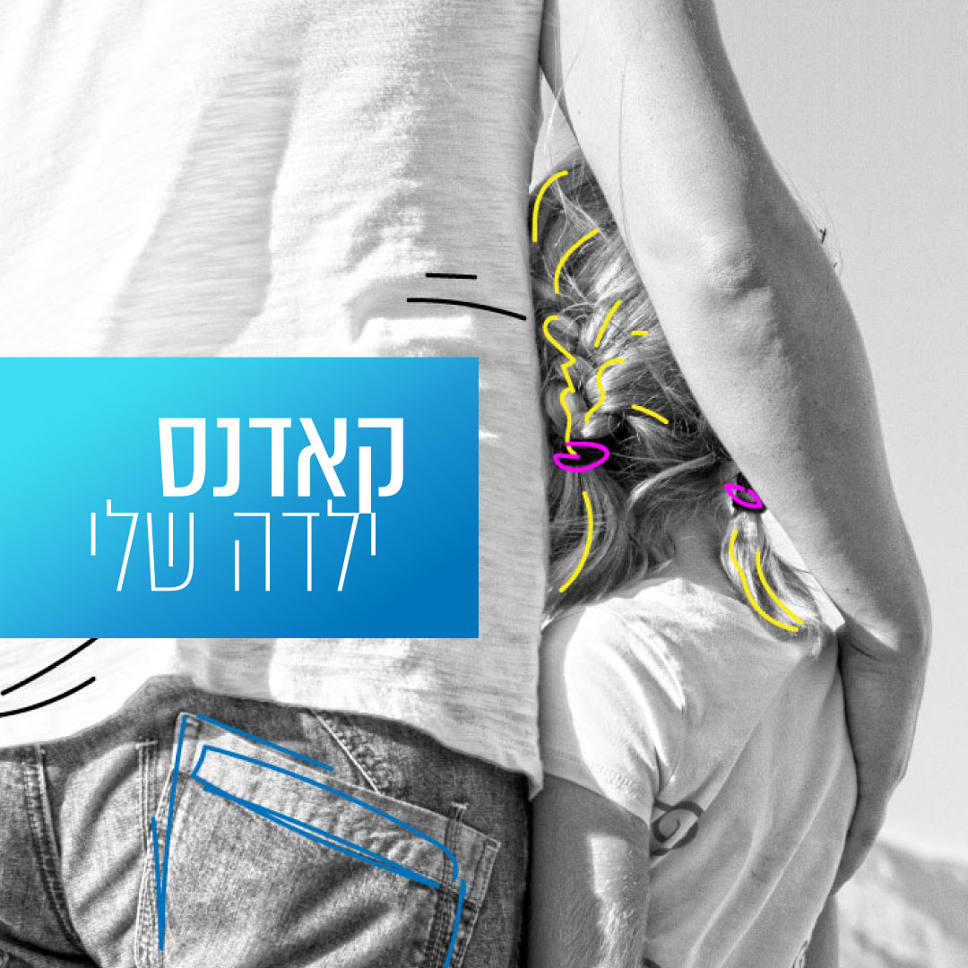
"ילדה שלי"
מילים ולחן: רן זילכה הפקה מוסיקלית: גיל סמטנה, רן זילכה ואמיר שוורץ
קאדנס ( רן זילכה ואמיר שוורץ) הוא דואו מוסיקלי של גיטריסט ומתופף, שהתחיל בגיל חמש, פעל במועדונים בשנות השמונים, והתאחד אחרי הפסקה של 30 שנה.
"ילדה שלי" הוא סינגל שלישי מתוך אלבום הבכורה שייצא באוקטובר. את השיר מלווה קליפ שבו שזורים קטעי וידאו מהילדות של בנותיהן של רן ואמיר.
לקליפ:
https://youtu.be/Lld0f9O3N6Q

רן ואמיר: " הילדים שלנו הם האנשים שאנחנו הכי אוהבים בעולם, אבל רוב הילדים לא מבינים את עומק אהבתם של הוריהם – לפחות עד שהם הופכים להיות הורים בעצמם. ״ילדה שלי״ הוא ניסיון לבטא בצלילים ואותיות את מה שאבא ואמא מרגישים ולא תמיד מצליחים לומר. את הדאגה, ואת הקושי לשחרר את החיבוק ולתת לילדים שלך לצאת אל העולם. זו הרגשה שקשה לבטא, ואכן כתיבת השיר ארכה 30 שנים. בשנת 1988 בגיל 18, נכתב הלחן לבתים יחד עם השורה ״רוץ אל המרחבים״ מתוך שאיפה לבטא את הרצון לעזוב את קן ההורים. השיר המתין במצב הזה, כתוב למחצה, עד לשנת 2018, אז הנער שבגר כתב מילים מלאות ופזמון, עבור ילדתו בת ה-18. ״רוצי למרחבים״ כמו שרצתי אני. ודעי לך שמחכה לך חתיכת דרך נפלאה עם אהבות, נסיעות, יופי רכות וחוכמה. מניסיון."

אמיר ורן החלו את דרכם המוזיקלית בתיכון בשנות ה 80 והקימו שתי להקות- אינץ' ורפורמה. הם מוציאים מספר סינגלים אשר מושמעים בתחנות הרדיו ומופיעים במועדונים כמו השירוקו, הפינגווין והליקוויד. הגיוס לצבא קטע את הקריירה המוזיקלית וכל אחד מהם ממשיך בחייו. הם נפגשים שוב אחרי 25 שנים ,בשנת 2012 ומחליטים לחזור לנגן יחד. הם מתחילים לחפש דרך מוסיקלית חדשה שתבטא את ההתפתחות שלהם בעשרות השנים שעברו, את התובנות והשאלות שיצאו מתוך מרד הנעורים הישן שחלקו במועדונים. כאילו שהפסיקו אתמול, הם מתחילים לכתוב מחדש ולנגן יחד. באלבום אחראים רן ואמיר לכתיבת כל המילים והלחנים ואת העיבוד וההפקה המוסיקלית הפקידו בידיו של גיל סמטנה המוכשר. האלבום יראה אור בחודש אוקטובר הקרוב.

הופעת הבכורה של ההרכב תתקיים ב 21.9 בטרמינל 4- מתחם התחנה ת"א
ומופע ההשקה לאלבום הבכורה יתקיים ב 17.11 בזאפה הרצליה

לפרטים נוספים: כרמית חדידה יחסי ציבור 050-7870895

